CENTRO EDUCACIONAL SANTA ROSA
UNIDAD TÉCNICA – PEDAGÓGICA
Departamento de ELABORACION INDUSTRIAL DE ALIMENTOS
Respeto – Responsabilidad – Solidaridad – Tolerancia- Autoestima

Guía Modulo N° 6: TALLER DE FORTALECIMIENTO COMPETENCIAS TP- JULIO 2

TEMA:

Nombre: ___________________________________ Curso: 4° D Fecha: _________

Objetivo: Monitorear el estado de materias primas, insumos y productos intermedios y finales, apoyándose en análisis sensorial.

Néstor Rivera Da-Costa / Julio 2 -2020

INSTRUCCIONES:

- LEE ATENTAMENTE LA GUIA ENTREGADA
- DESARROLLA LA ACTIVIDAD ENTREGADA AL FINAL DE LA GUIA
- CUALQUIER DUDA O CONSULTA ESCRIBIR AL CORREO elaboracioncestarosa@gmail.com

EVALUACION SENSORIAL

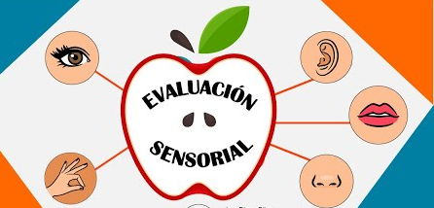

INTRODUCCIÓN

La industria de alimentos hoy en día está permanente desarrollando, formulando, definiendo y perfilando nuevos productos; como también reformulando otros los cuales están orientando principalmente al consumo masivo de la población. El éxito o fracaso de los productos alimenticios tiene que ver directamente con la forma en que los alimentos se ven, saben, huelen y se sienten.

PRESELECCIÓN DE UN EQUIPO DE DEGUSTADORES.

En la preselección de un equipo de degustadores es de suma importancia conocer como los órganos de los sentidos respondes a diferentes estímulos; por lo tanto, éstos se deben adiestrar y afinar, con el objeto, que posteriormente sirvan como instrumentos de medida en la evaluación de la propiedades sensoriales de los alimentos. Para poder llevar a cabo este trabajo, en la primera etapa de la preselección de un equipo de degustadores es necesario que cumplan ciertos requisitos tales como: Cumplir al menos ocho requisitos.

- Deben poseer genéticamente un buen paladar.
- Deben tener buena salud y apetito normal
- Deben demostrar consistencia en sus juicios.
- Deben poseer memoria sensorial.
- Cuando se efectúan las pruebas sensoriales las jueces no deben estar cansados, fatigados y preocupados.
- No deben alergia o rechazo en lo posible algún alimento en particular.
- No fumador
- No consumir comidas muy aliñadas si muy calientes
- Deben comprometerse con el trabajo a realizar.

Se pueden Aplicar diferentes estímulos y tipo de test, con el fin de elegir a los mejores degustadores:

Las pruebas que a continuación se detallan:

- Test de identificación de olores. Su finalidad es medir la aptitud y capacidad olfativa de los futuros panelistas. La prueba consiste en presentar lo menos 10 estímulos odoríferos y poder determinar si son capaces de reconocerlos e identificarlos. En esta primera etapa se espera que del total de sustancias aromáticas el 80% sea el mínimo de acierto esperado, como respuesta.

- Test de identificación de los gustos básicos. El objetivo de esta prueba es conocer si los panelistas son capaces de reconocer y discriminar los gustos básicos en solución. Estos se preparan con agua destilada a partir de sacarosa, cafeína, ácido cítrico y cloruro de sodio en forma independiente y en concentraciones tales, que los gustos básicos queden por encima del umbral medio de percepción humana. Las concentraciones que se sugieren para este test aparecen en el cuadro 1.

Cuadro 1.- Concentraciones utilizadas para identificar los 4 gustos básicos. TEST DE CAUL

Gusto | Compuesto químico | Concentración (%)
Dulce | Sacarosa | 0.80
Salado | Cloruro de sodio | 0.25
Acido | Acido cítrico | 0.07
amargo | cafeína | 0.009

Aplicación del test: De las concentraciones mencionadas en el cuadro 1, al panelista se le entregan un total de 5 muestras una será la muestra control (agua destilada); posteriormente el juez o panelista deberá probar cada una de las muestras e identificar el gusto correspondiente a cada una de ellas.

Análisis de los resultados: para aprobar este test, el juez deberá obtener como resultado mínimo un 80% de reconocimiento y discriminación de la prueba realizada.

Cuadro 2. Determinación de umbrales de los cuatro gustos básicos.

Sustancia química | Gusto básico | Porcentaje (%)
Sacarosa | Dulce | 0.0 - 0.80
Cloruro de sodio | Salado | 0.0 - 0.25
Acido cítrico | Ácido | 0.0 - 0.07
cafeína | amargo | 0.0 - 0.009

Análisis sensorial.

El análisis Sensorial es el estudio de los alimentos a través de los sentidos; la aceptación ó rechazo de un alimento por parte de los consumidores está en estrecha relación con las “sensaciones” que el mismo le provoca.

Por intermedio de los sentidos, olfato, gusto, tacto y oído se pueden detectar las propiedades ó atributos sensoriales de un helado como el color, el aroma, el gusto, el sabor y la textura.

La textura es la propiedad sensorial de los alimentos que es detectado por los sentidos del tacto y olor que se manifiestan cuando el alimento sufre una deformación.

El olor y el aroma tienes diferentes notas y a su vez bastante persistencia, lo cual genera acostumbrando que dificulta el analista sensorial.

El gusto varía según las personas a que cada una tiene diferentes umbrales de percepción.(Niveles que representan el poder captar un sabor a veces en pequeñas concentraciones, solo algunas personas tienen esta capacidad )

El aroma es el principal componente del sabor, enmascarando el color y la textura.

Existen tres grandes grupos de análisis sensorial:

Afectivas: se analiza el producto en forma subjetiva ( solo una opinión) Se lo acepta ó rechaza. Me gusta o no me gusta. En general participan grupos de 30 ó más consumidores habituales del producto común. No se requiere tener conocimiento ni experiencia.

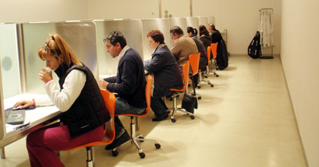
PANELISTAS CONSUMIDORES HABITUALES

Discriminativas: se utilizan habitualmente cuando hay cambios en la formulación de un producto. Participan 10 o más evaluadores entrenados. Son jueces que habitualmente trabajan en Empresas de alimentos para productos específicos.

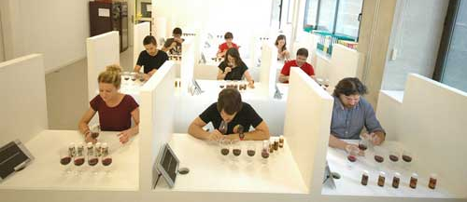
JUECES SEMI ENTRENADOS

Descriptivas: se trata de medir las propiedades de los alimentos y medirlas de manera objetiva (numérica, porcentual) detectando la magnitud ó intensidad de los atributos del alimento. Son especialistas en un grupo muy selecto de alimentos.

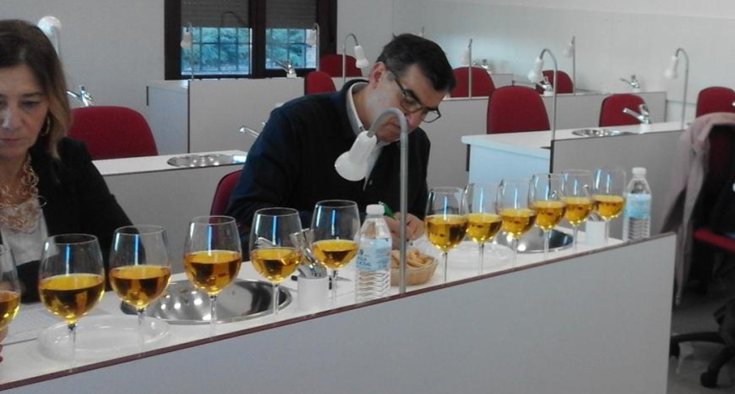
JUECES ENTRENADOS EXPERTOS

PREGUNTAS DE GUIA:
- ¿Aplica una lista de chequeo con los nueve requisitos para confirmar si tu eres un buen juez degustador?

- ¿Expone la razón por las bajas concentraciones utilizadas en el Test de Caul, que analiza capacidad de percibir sabores básicos?

3.-Si se debe evaluar sensorialmente queso gauda, que tipo de jueces es requerido?

